Муниципальное бюджетное образовательное учреждение
Большетумановская основная общеобразовательная школа

Исследовательская работа
«Славянская нумерация»

Выполнила ученица 5 класса

Серебрякова Полина

Руководитель:

Маркина Ольга Ивановна

Почтовый адрес: 607253

Нижегородская область

Арзамасский район

С. Большое Туманово,

ул. Школьная, д. 1

E-mail: b.tumanovo@mail.ru

Сайт: btums.ucoz.ru

Контактные телефоны:

(83147) 55-5-55

2017 г.
Цель
Выяснить, как считали славяне.

Задачи
1. Изучить литературу по истории математики.
2. Установить:
а) как давно появился счет у славян;
б) в чем заключается особенность славянской нумерации;
в) что общего между счислением славян и счислением других народов.
Гипотеза
Вероятно, система счисления славян имела общие черты с системами счисления других народов, а также имела свои отличительные особенности. Вероятно, система счисления славян имела общие черты с системами счисления других народов, а также имела свои отличительные особенности.
Основные понятия
Цифра – знак, обозначающий число.
Число – понятие количества, величина, при помощи которой производится счёт.
Система счисления или нумерация – способ обозначения и наименования натуральных чисел.

На уроках математики в начальных классах я познакомилась с римскими цифрами. Так же я узнала, что цифры, которыми мы пользуемся сейчас, называются арабскими, хотя на самом деле их придумали в Индии.
На уроках истории древнего мира учительница рассказывала нам, как считали в Древнем Египте, Вавилоне, Древней Греции и Древнем Риме. Но в учебниках по математике и истории не говорилось о том, как считали славянские народы, в том числе, как считали на Руси. Именно желание узнать о славянской нумерации побудило меня выбрать эту тему.
Я изучила литературу по истории математики, работала с этимологическим и толковым словарями, искала информацию в Интернете.
В результате работы над темой я узнала, что у славян, как и у всех других народов, счет возник очень давно. Сначала они на глаз сравнивали разные количества одинаковых предметов, могли на глаз определить, в каком стаде больше оленей, в какой кучке больше плодов. Славянские общины развивались: возникли земледелие, скотоводство, ремесла. Вместе с ними появились простейшие формы учета. Так в Чехии в Дольне-Вестонице была найдена волчья кость с 55-ю насечками. Ученые доказали, что возраст этой кости составляет лет. Причем насечки на кости были сгруппированы по 5. Это свидетельствует о том, что уже в те далекие времена люди умели вести счет и считали пятерками или как говорили «пятками».
Принято считать, что узелковое письмо характерно для индейских племен, населявших Северную и Южную Америку. Оказывается у славян тоже было узелковое письмо и узелковый счет. К нашему времени от узелкового письма остались только следы в виде выражения «узелок на память» и гадание по узлам на льняной нити, в которых просматривается 60-тиричная система счисления. Доказательством того, что у славян была 60-тиричная система счисления, является следующий факт: в некоторых областях Украины несколько десятков лет назад продавали яблоки, картошку, яйца на «копа», т.е. кучами по 60 штук. И в современной жизни мы пользуемся 60-тиричной системой счисления: 1 ч = 60 мин, 1 мин = 60 сек, 1° = 60.
До появления письменности наши предки обозначали числа зарубками на палочках или дощечках, которые у русских народов назывались бирками.
Другой факт, подтверждающий существование у славян определенной системы счисления, является наличие у них календаря. В первом тысячелетии у славян появляется денежная единица –рубль, название которой сохранилось до сегодняшних дней. Слово «рубль» происходит от глагола «рубить». Первые рубли, по всей вероятности, были просто кусочками металла, которые отрубали от полосы серебра или меди. Для того, чтобы разрубить металлическую полоску на части, нужно было знать простейшие дроби: 1/2, 1/3, 1/4; уметь складывать и вычитать дроби. Есть данные из летописей, говорящие о том, что при измерении полей славяне употребляли и более сложные дроби: 1/6, 1/8, 1/32.
В 1134 году новгородский монах Кирик написал сочинение «Учение о числах». Рукопись ясно показывает, что славяне без малого тысячу лет назад отлично владели четырьмя арифметическими действиями, свободно обращались с очень большими целыми числами и с очень маленькими дробями.
Из книг я узнала, что в древней Руси употреблялась славянская нумерация, в которой числа обозначались буквами. Она похожа на римскую и греческую нумерации. Если в римской нумерации числа обозначались семью буквами, то в славянской – двадцатью семью буквами.
Другое отличие славянской нумерации от римской заключалось в том, что она пользовалась не заглавными, а строчными буквами. Над буквами, изображающими числа, ставился особый значок – титло.
Славянские цифры – буквы с титлами
Первые девять букв соответствовали единицам:

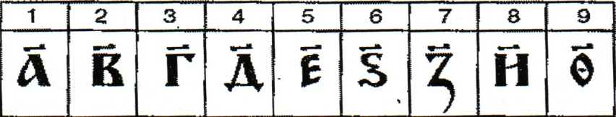
Десятки обозначались так:
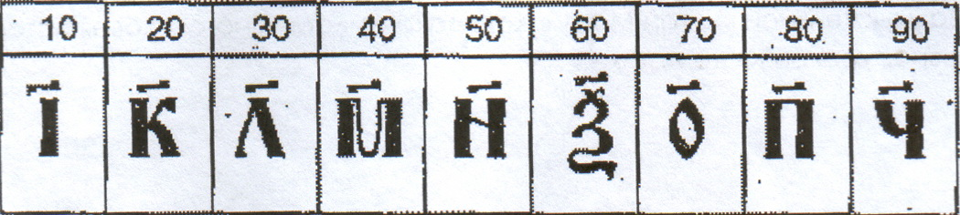

Сотни обозначались так:
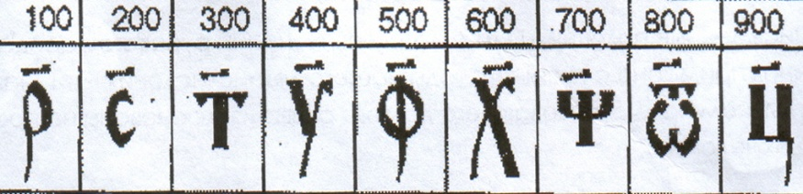

Числа 11 и 12 записывались, например, так:

Порядок цифр в числе был такой же как и в его названии. Мы говорим, например, «пятнадцать» (по-славянски – «пятнадесять»). В старину так и писали, т.е. впереди писали пятерку, а за нею десяток. С помощью двадцати семи знаков легко записывались большие числа. Число записывалось, например, так

Знак обозначал тысячи:
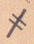
Тысячу лет назад на Руси не знали Тысячу лет назад на Руси не знали еще чисел больше тысячи. Названия чисел были тогда почти такие же как и у нас, только произносились они немного иначе. Число «один» называлось «един», число «двадцать» - «двадесять», число «тысяча» - «тысяща». Десять тысяч нашим предкам казалось столь огромным числом, что его называли словом «тьма». Это же слово обозначало и бесконечное множество.
В XVII веке славянское счисление превращается в стройную систему, называемую «великим словенским числом». В этой системе счисления десять тысяч называлось не «тьмою», а так как сейчас, т.е. десятком тысяч. Слово же «тьма» обозначало тысячу тысяч, т.е. наш миллион. Кроме того появляются следующие наименования «тьма тем» или «легеон» (по нашему миллион миллионов – триллион), «легеон легеонов» или «леодр», «леодр леодров» или «ворон». Про это число предки говорили, что больше него чисел нет. Впрочем, в одной рукописи упоминается еще «колода», равная десяти воронам «леодр леодров» или «ворон».
Для обозначения больших чисел наши предки употребляли оригинальный способ. Не встречающийся ни у одного известных нам народов: число единиц любого из высших разрядов обозначалось той же буквой, что и простые единицы, но окруженной для каждого числа соответственным бордюром. С XVII века начинают входить в употребление и теперешние цифры: 1, 2, 3, 4,5, 6, 7, 8, 9,0.
В гражданской азбуке Петра I (1710 г.) буквенные цифры давались параллельно с арабскими в разделе «Число церковное и арифметическое».
И теперь еще при перечислении разделов, пунктов вместо числовой нумерации используют буквенную: а), б), в), г) и т.д. Также славянская система счисления осталась в богослужебных книгах.

Выводы
1.Славянский счет возник очень давно.
2.Древние славяне владели узелковым счетом, использовали зарубки на костях, палочках и дощечках.
3.Умели оперировать целыми и дробными числами.
4.Считали в 60-тиричной и 10-тиричной системах.
5.С момента создания азбуки у них появляется буквенная нумерация. 6.Славянская нумерация имела свои отличия от нумерации других народов и имела общие черты с греческой и римской нумерациями. Начиная с XVII славяне используют арабские цифры.

Заключение
В результате исследования я узнала, что славянская нумерация медленно и постепенно совершенствовалась. Но она до сих пор хранит много тайн, которые предстоит разгадать ученым. Знания, полученные в ходе исследования, помогут мне дальше при изучении математики. Я буду стремиться открывать для себя какие – либо секреты, связанные с числами.

Используемая литература
- Берман Г.Н. Счет и число. М.: ОГИЗ, 1948.
- Моисеев А.И. Звуки и буквы, буквы и цифры. М.: Просвещение, 1987.
- Ожегов С.И. Словарь русского языка. М.: Русский язык, 1990.
- Чистяков В.Д. Исторические экскурсы на уроках математики в средней школе. Минск, «Народная асвета», 1969.
- Шеврин Л.Н. и др. Математика 5-6 класс. Учебник – собеседник. М.: просвещение, 1989.
- http://ru/wikipedia.org/wiki
- http://orgdosug.ru/pub

